Муниципальное бюджетное дошкольное образовательное учреждение

«Детский сад комбинированного вида № 9 «Теремок»

633009, г. Бердск, ул. Рогачёва, 11; тел. (383-41) 4-73-97;

E-mail: bsk_du09@ mail.ru

ПРОЕКТ

«Буду буквы изучать чтобы всё на свете знать!»

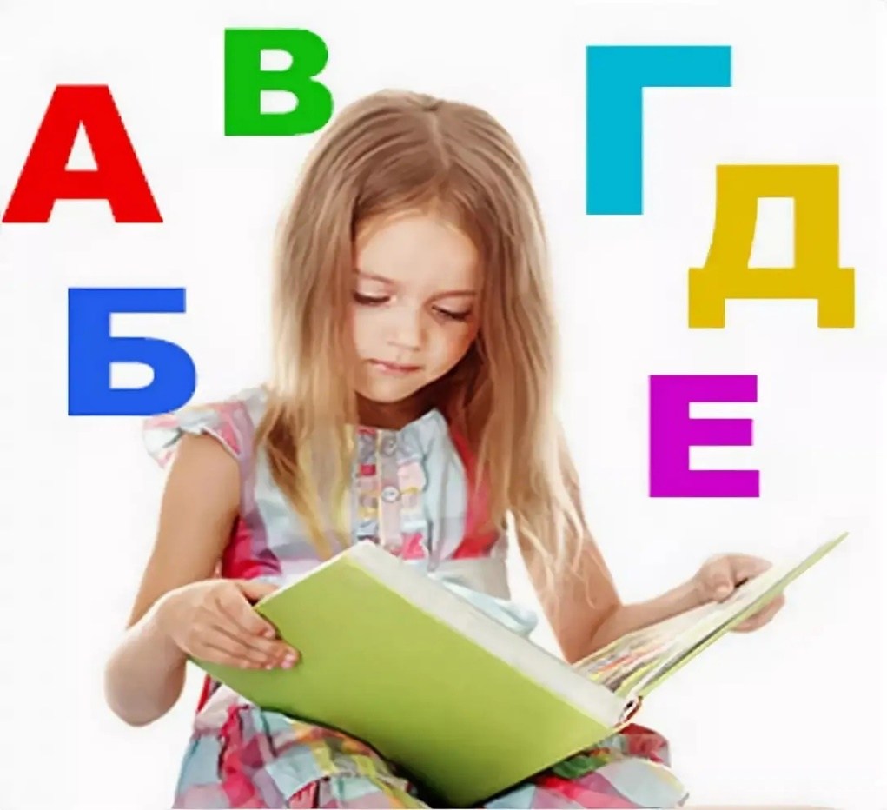

Авторы проекта:

воспитатель группы,

Селиванова Ольга Анатольевна;

педагог по художественно

-эстетическому развитию,

Петренко Елена Владимировна;

воспитатель по ИЗО деятельности,

Торощина Светлана Викторовна;

учитель-логопед,

Аксенова Марина Михайловна.

г. Бердск, 2024 г.

**Пояснительная записка**

Подготовка детей к школе – задача многогранная, охватывающая все сферы жизни ребенка. Обучение грамоте является важной составляющейпознания азов чтения и письма.

 Дошкольное детство – время становления первооснов личности, индивидуальности, наиболее благоприятный период для развития любознательности, общих и специальных способностей. Развитие речи детей – одна из ведущих задач, которую решают дошкольное учреждение и родители.  Предметом познания становится сама речь, ее внешняя звуковая сторона. По утверждению М. Монтессори, А. Н. Корнева, Р. С. Немова, обучение чтению необходимо начинать в 5 – 7 лет, так как в этом возрасте развито в определенной степени самосознание, сформированы речевые, двигательные навыки, элементарные навыки в художественных видах деятельности, а также появляется интерес к буквам и желание научиться читать.

Подготовка детей к школе – задача многогранная, охватывающая все сферы жизни ребенка. Обучение грамоте является важной составляющей познания азов чтения и письма.

Дошкольное детство – время становления первооснов личности, индивидуальности, наиболее благоприятный период для развития любознательности, общих и специальных способностей. Развитие речи детей – одна из ведущих задач, которую решают дошкольное учреждение и родители. Предметом познания становится сама речь, ее внешняя звуковая сторона. По утверждению М. Монтессори, А. Н. Корнева, Р. С. Немова, обучение чтению необходимо начинать в 5 – 7 лет, так как в этом возрасте развито в определенной степени самосознание, сформированы речевые, двигательные навыки, элементарные навыки в художественных видах деятельности, а также появляется интерес к буквам и желание научиться читать.

Проект направлен именно на углубленно формирование у детей буквенного гнозиса с учетом особенностей их развития, а также на закрепление представлений о единицах языка, ориентировки в пространстве, и прочих процессов, необходимых для подготовки к успешному освоению программы начальной школы.

1. Тема проекта:«Буквы изучаю – все на свете знаю!».
2. Организаторы проекта: воспитатели – Селиванова Ольга Анатольевна, Специалисты: Аксенова Марина Михайловна - учитель - логопед; Торощина Светлана Викторовна - воспитатель по изо – деятельности; педагог по художественно эстетическому развитию Петренко Елена Владимировна.
3. Участники проекта: педагоги группы, дети и их родители.
4. Сроки реализации проекта: с сентября 2024 года по декабрь 2024года
5. Паспорт проекта:

|  |  |  |
| --- | --- | --- |
| Тип проекта | По виду и доминирующему методу | Информационно-Практико-ориентированный |
| По продолжительности | -краткосрочный от 1 недели до 5 месяцев |
| По характеру содержания | -включает ребёнка, его семью, предметное окружение, общество |
| По характеру участия ребёнка | -участник от зарождения идеи до результатов |
| По характеру контактов | -закрытый (внутри одной возрастной группы ДОУ) |
| По количеству участников | -личностный  -групповой  -фронтальный |
| Образовательные области | | Речевое развитие  Художественно-эстетическое развитие  Познавательное развитие |

1. Актуальность проекта.

В дошкольном возрасте не всегда справляются с программными требованиями детского сада в силу различных трудностей, особенно, если это касается группы комбинированной направленности.

Реалии таковы, что к моменту поступления в школу, предполагается, что дети достигают нужного уровня готовности к обучению, но затем выявляются отклонения от планируемых результатов.

С.Н.Шаховская выделяет следующие причины трудностей усвоения программы по обучению грамоте у детей дошкольного возраста:

- несформированность познавательных процессов, направленных на овладение звуковым составом речи;

- позднее развитие фонематического восприятия, которое является сложным видом психической деятельности;

- общее моторное недоразвитие, особенно недоразвитие речевой моторики.

В связи с вышеуказанным, стало необходимо разработать вспомогательные мероприятия для облегчения обучения грамоте дошкольников с учётом индивидуальных особенностей каждого ребёнка.

1. Цель проекта – Проект направлен на то, чтобы полноценно сформировать навык познавательно-речевой деятельности у дошкольников 6-7 лет и помочь избежать трудности при освоении школьной программы.
2. Задачи:

***Образовательные:***

Формирование у детей фонематических процессов, ориентировки в звуковой системе языка.

Формирование умений звукового и слогового анализа и синтеза, сопоставления звуков.

Формирование понятий: звук, буква, слог, слово, предложение, согласные и гласные звуки, твёрдые и мягкие согласные звуки, звонкие и глухие согласные звуки.

Формирование у детей зрительного образа букв.

Профилактика дисграфии у дошкольников.

***Воспитательные:***

Воспитание интереса и внимания к слову, к собственной речи, к речи окружающих.

***Развивающие:***

Формирование межполушарных связей.

Формирование умений и навыков, необходимых для успешного обучения чтению и письму в начальной школе.

Формирование успешности в освоении программного материала, широкого кругозора, высокие показатели по развитию психических познавательных процессов.

***Основные направления проекта***

1. Принципы реализации проекта.

В соответствии со Стандартом дошкольного образования проект базируется на следующих **принципах**:

1. Поддержка разнообразия детства. Возрастающая мобильность в обществе, экономике, образовании, культуре требует от людей умения ориентироваться в этом мире разнообразия, способности сохранять свою идентичность и в то же время гибко, позитивно и конструктивно взаимодействовать с другими людьми, способности выбирать и уважать право выбора других ценностей и убеждений, мнений и способов их выражения;

2. Позитивная социализация ребенка предполагает, что освоение ребенком средств и способов деятельности в процессе сотрудничества с взрослыми и другими детьми, направленного на создание предпосылок к полноценной деятельности ребенка в изменяющемся мире;

3. Личностно-развивающий и гуманистический характер взаимодействия взрослых и детей предполагает базовую ценностную ориентацию на достоинство каждого участника взаимодействия, уважение и безусловное принятие личности ребенка, доброжелательность, внимание к ребенку, его состоянию, настроению, потребностям, интересам;

4. Содействие и сотрудничество детей и взрослых, признание ребенка полноценным участником (субъектом) образовательных отношений. Этот принцип предполагает активное участие всех субъектов образовательных отношений - как детей, так и взрослых - в реализации проекта;

5. Сотрудничество с семьей предполагает разнообразные формы работы.

6. Индивидуализация дошкольного образования предполагает такое построение образовательной деятельности, которое открывает возможности для индивидуализации образовательного процесса, появления индивидуальной траектории развития каждого ребенка с характерными для данного ребенка спецификой и скоростью, учитывающей его интересы, мотивы, способности и возрастно-психологические особенности;

7. Возрастная адекватность образования предполагает подбор педагогом содержания и методов дошкольного образования в соответствии с возрастными особенностями детей. Представленный проект основывается на концептуальных подходах о развитии личности Л.С. Выготского, его идее «интериоризации» как о процессе перехода социальных, внешних, знаковых процессов во внутренние, психические; психологической теории деятельности А.Н. Леонтьева; теории учебной деятельности Д.Б.Эльконина, В.В.Давыдова, согласно которой ребенок является её субъектом.

Кроме того, Проект разработан с учетом основных принципов:

* Последовательности (все задачи решаются методом усвоения материала «от простого к сложному», в соответствии с познавательными возрастными возможностями детей).
* Доступности (заключается в простоте изложения и понимания материала).
* Наглядности (предлагает наличие большого количества наглядного, раздаточного материала, наличие дидактических игр и пособий).
* Индивидуализации (учитывает психологические особенности каждого ребёнка).

1. Методы и приёмы осуществления проекта.

1. Наглядные методы:

- наблюдения;

- проведение дидактических игр.

2. Словесные методы:

- чтение литературных произведений;

- беседы с элементами диалога.

3. Игровые методы:

- проведение разнообразных игр (малоподвижных, подвижных, сюжетно – ролевых, дидактических, др.);

- загадывание загадок.

4. Практические методы:

- разыгрывание проблемных ситуаций;

- беседа;

- дидактические игры;

11. Интеграция образовательных областей:

- речевое развитие;

- художественно-эстетическое развитие;

- социально-коммуникативное развитие и т.д.

12. Предварительная работа:

- подбор литературы по теме;

- подбор дидактических игр;

- подбор видеотеки;

- изготовление материалов для наполнения развивающей «среды»;

- посещение библиотеки.

Реализация проекта предполагает

• наличие методики Т.А.Ткаченко;

• наличие дидактических пособий по обучению чтению и звуковому анализу, и синтезу.

13. Предполагаемые результаты:

У детей:

- Сформированность представлений о необходимости знать буквы;

- Сформированность буквенного гнозиса;

- Сформировать навыков звукобуквенного анализа и синтеза;

- Сформированность навыка слогослияния.

У родителей:

-Сформировать представление о том, как правильно помочь ребенку освоить подготовку к грамоте.

У педагогов:

-Сформировать дополнительную материальную базу для проведения занятий по подготовке к обучению грамоте;

-Формировать взаимодействие между воспитателями и родителями по теме проекта.

14.Этапы реализации проекта:

|  |  |  |
| --- | --- | --- |
| **Этап** | **Цели этапа** | **Тематика и содержание мероприятия** |
| **Теоретический** | - написание проекта;  - обеспечение дидактического комплекса для реализации проекта;  - знакомство родителей с проектом, вовлечение их в реализацию проекта. | -Теоретический:  Сбор и анализ литературы по данной теме;  Разработка основных мероприятий по проекту (Беседы, НОД, консультации и анкеты для родителей);  Подбор картотеки игр;  Подбор видеоматериалов и интернет-ресурсов;  Подготовка конспектов мастер-классов, собраний, НОД, совместной деятельности. |
| **Практический** | - апробация проекта на дошкольниках группы «Белочка»  - проведение мероприятий по проекту. | **- Среда:**  Изготовление наглядных материалов для проведения НОД;  Создание игры «Слоговой паровозик»;  Создание визуальных правил по ПОГ;  Создание игры «Звуковой домик»;  Создание буклетов для родителей с презентацией программы по методике Т.А. Ткаченко «Учусь говорить правильно»;  - **НОД речевое развитие:**  «Знакомство с понятием буква, звук, слог, слово, предложение»;  «Знакомство с твердыми и мягкими звуками».  **- НОД художественно – эстетическое развитие:**  Рисование – «Замысловатые буквы моего имени»;  - НОД интегрированное занятие «Экскурсия на фабрики. Буквы АОУЫИМНВ»  - **Проведение бесед с детьми по теме:**  «Зачем быть грамотным»;  «Где мы применяем знания букв».  - **Просмотр мультфильмов:**  Серия мультфильмов «Учим русский язык вместе с Филей и Степашкой»;  «Азбука из конфет»;  «От А до Я букв дружная семья».  -**Чтение художественной литературы:**  Онлайн-сказки «Сказки про буквы русского алфавита. Волшебный букварь», автор Юлия Шлепанова.  **- Консультации для родителей:**  «Предлоги»;  «Звук и буква –в чем разница и зачем знать?»  «Как помочь ребенку овладеть письмом?».  **- Творческий выход:**  Проведение выставки «Конструирование букв из подручных материалов»;  Выступление на родительском собрании с презентацией программы по методике Т.А.Ткаченко «Учусь говорить правильно»;  Проведение мастер-класса воспитателям по проведению занятий по ПОГ (желающие гр. 13, 8, 1, 10 и др). |
| **Аналитический** | анализ результатов, оценка эффективности проекта | -Выставка продуктов деятельности по проекту;  - Публикация событий по проекту в госпаблике ВК МБДОУ «ТЕРЕМОК»;  - Размещение на сайте педагогов материалов занятий и мастер-класса;  - Рефлексия;  - Презентация проекта (видеоролик). |

15.План мероприятий в рамках реализации проекта

|  |  |  |  |
| --- | --- | --- | --- |
| **Мероприятие** | **Сроки** | **Участники** | **Результат**  **(ЗУН, среда, пополнение портфолио, практический творческий выход и т.д.)** |
| Беседа | 1 раз в месяц в течение проекта | Воспитатель, дети. | Творческий выход |
| НОД логопеда | 2 раза | логопед, дети. | Практический выход. |
| НОД воспитатель | 2 раза | Воспитатель, дети; воспитатель-логопед-дети. | Практический выход. |
| НОД  ИЗО | 2 раза | Педагог по ИЗО, дети. | Практический выход. |
| Чтение художественной литературы с обсуждением | регулярно в течение проекта | Воспитатель,  Дети. | Творческий выход. |
| Дидактические игры | В течение проекта | Воспитатель, логопед, дети. | Практический выход, среда. |
| Просмотр мультфильмов с обсуждением | В течение проекта | Воспитатель, родители, дети. | Среда, Творческий выход. |
| Создание видеоролика | В течение проекта | Воспитатель. Логопед, дети. | Среда, пополнение портфолио, практический, творческий выход. |
| Создание картотеки игр | В течение проекта | Педагоги | Среда, пополнение портфолио, практический, творческий выход. |

16. Продукты проектной деятельности:

* Видеоролик – презентация проекта;
* Картотека игр для формирования буквенного гнозиса;
* Фотоотчет с выставки Конструирование букв из подручных материалов «Буква моей фамилии».
* Материалы демонстрационные и раздаточные для проведения НОД (пособия «Слоговой паровозик», «Звуковой домик», «Читалочка»);
* Буклеты для родителей по презентации программы Т.А. Ткаченко;
* Постер «На что похожи буквы»;
* Книга «Буквы моего имени».

17. Анализ полученных результатов

На конец проектной деятельности были достигнуты следующие результаты.

У детей сформированы предпосылки к обучению грамоте посредством:

- формирования буквенного гнозиса;

- развития навыков звукобуквенного анализа и синтеза;

- формирования и закрепления навыков слогослияния;

-формирования мотивации знать буквы.

У родителей:

-Сформированы представления о том, как правильно помочь ребенку освоить подготовку к грамоте.

У педагогов:

-Сформирована дополнительная материальная база для проведения занятий по подготовке к обучению грамоте;

-Сформировано взаимодействие между воспитателями и родителями по теме проекта.

**Приложение к мастер-классу для воспитателей**

**«Структура занятия ПОГ «Изучение буквы»»**

***Основное направление:***

От звука к букве (устанавливается ассоциация между слухопроизносительным образом звука и зрительным образом буквы).

Следуя онтогенетическому принципу обучения, «идут» от целостного образа буквы к расчлененному (от синтеза к анализу) в соответствии с тематическим планом.

Можно использовать как интегрируя с развитием связной речи, так и отдельно.

***1.Выделение изучаемого звука из слов.***

Изучаемый звук должен находиться в сильной позиции, то есть в начале слова в ударном слоге (желательно без стечения согласных). Уточнение характеристики звука. (в пункт включается закрепление характеристик звукового анализа – гласный согласный, твердый мягкий, звонкий глухой, цветовая индикация).

***2. Знакомство с печатной буквой. Демонстрация буквы*.**

Дети знакомятся с тем, как изучаемый звук можно обозначить графически, то есть буквой. При этом буквы обязательно называются твердыми звуками, например звук [с] обозначается буквой С, а не ЭС или СЭ.

Предлагается буква, написанная простым шрифтом среднего размера в черно-белом варианте.

Проводится а***нализ буквы.*** Дети определяют:

* из каких элементов состоит буква;
* из скольких элементов состоит буква;
* как расположены эти элементы в пространстве.

***3. Подбор зрительного образа к букве (вариант ребенка).***

Дети сравнивают букву с реальными предметами, фигурками, цифрами, животными, людьми и т.п.

Важно, чтобы ребенок самостоятельно представил образ буквы.

***4*. *Знакомство с траекторией движений при написании буквы.*** Упражнения:

* Определяется схема (направления) написания элементов букв-
* Обведение буквы пальцем в воздухе;
* Обведение буквы по трафарету;
* Обведение буквы по контуру;
* Запись буквы мокрым пальцем на доске, на стекле, на песке и др.
* Письмо буквы на ладони, на спине (дермолексия);
* Допиши недостающий элемент;
* Зачеркни неправильные;
* Найди только изучаемые буквы в тексте.

***5. Предлагается стихотворное описание графического образа буквы.***

Данные стихи дают целостное описание зрительного образа. Можно предложить детям эти строчки для заучивания наизусть.

**6. *Изготовление буквы разными способами.***

Буквы из пальчиков, ниточек, палочек и т.д.

***7. Автоматизация звукобуквенных связей.***

Дидактические игры на слогослияние

* «Читалочка»;
* «Выложи по буквам»;
* «Прочитай по первым звукам»
* Составление слов из имеющихся букв и т.д.

***8*. *Определение места изучаемого звука в слове и обозначение его буквой.***

Дидактические игры

* «Звуковой домик»;
* «Бежит ежик по дорожке».

***9****.* ***Придумывание слов и предложений с изучаемой буквой.***

В данный пункт включается ознакомление с понятиями СЛОВО, СЛОГ, ПРЕДЛОЖЕНИЕ, РАССКАЗ, ЗНАКИ ПРЕПИНАНИЯ, ПРЕДЛОГИ, УДАРЕНИЕ.

***10. Самостоятельное написание печатной буквы.***

Работа в прописи.

**Тематический план и распределение материала.**

Для единообразия и обеспечения своевременного формирования у детей представлений о буквах, в ДОУ реализуется единый перспективно-тематический план. Поскольку возникла необходимость одновременно закрепить навыки, полученные в предыдущий год обучения и помочь усвоить новые знания, план был несколько оптимизирован.

|  |  |  |  |
| --- | --- | --- | --- |
| **Месяц** | **Неделя месяца** | **Тема и задачи по обучению грамоте** | **Литература** |
| **Сентябрь** | 1 | **Развитие слухового восприятия**.   * + Различение неречевых звуков по высоте, силе, тембру. * Закрепление понятий гласный/согласный, твердый/мягкий. |  |
| 2 | **Развитие слухового внимания и пространственных представлений**   * Развитие слухового восприятия, пространственных представлений.   Закрепление понятий гласный/согласный, твердый/мягкий. |  |
| 3 | **Звук и буква А.**   * Выделение начального ударного гласного. * Определение места звука в слове. * Заучивание правила «Звуки и буквы». Знакомство с графическим изображением буквы А.  1. Печатание буквы А. | Ткаченко прописи 24-25  Пропись 5 |
| 4 | **Звук и буква У.**   * Уточнение артикуляции и произношения звука [У]. * Выделение звука в конце слова. * Анализ звукового ряда из двух гласных. * Определение места звука в слове.   Знакомство с графическим изображением буквы У. Выкладывание буквы из счетных палочек, веревочки, печатание. | Косинова р\т стр. 5-6.  Ткаченко прописи 26  Пропись 5 |
| **Октябрь** | 1 | **Звук и буква А, У.**   * Дифференциация на слух и в произношении гласных звуков – А, У. * Подбор слов на изученные звуки. * Печатание отдельно букв и сочетаний. | Косинова р\т стр. 4-5  Ткаченко прописи 24, 26  Пропись 6 |
| 2 | **Звук и буква И.**   * Уточнение артикуляции и произношения звука [и]. * Выделение звука в конце слова. * Анализ звукового ряда из двух, трех гласных. * Определение места звука в слове. * Знакомство с графическим изображением буквы И. * Выкладывание буквы из счетных палочек, веревочки, печатание. | Косинова р\т стр. 7  Ткаченко прописи 28.  Пропись 7,10 (кроссворд) |
| 3 | **Звук и буква О.**   * Уточнение артикуляции и произношения звука О. * Определение места звука в слове. * Знакомство с графическим изображением буквы О. * Выкладывание буквы О из палочек и шнурков, печатание. | Косинова р\т стр. 9  Ткаченко прописи 44  Пропись 7,11 (кроссворд) |
| 4 | **Звуки и буквы А, У, И.**   * Дифференциация на слух и в произношении гласных звуков – А, У, И. * Подбор слов на изученные звуки. * Печатание отдельно букв и сочетаний. | Косинова р\т стр. 4-8  Ткаченко прописи 24,26,28  Пропись 7,8 (уоаи) |
| **Ноябрь** | 1 | **Звук и буква Ы**   * Вспомнить, что «Ы» - гласный звук. * Закрепить – нет слов, начинающихся на звук «Ы». * Определить позицию звука в словах. * Знакомство с графическим изображением буквы Ы. * Выложить букву из фасоли. * Напечатать букву. * Закрепить 2 правила про гласные звуки и слоги * Дифференциация на слух и в произношении гласных звуков – А, У, И, О, Ы, Э. * Подбор слов на изученные звуки. | Косинова р\т стр. 11  Ткаченко прописи 56  Пропись 8,9,10(ауоиы) 11(определить начало и конец), 12 |
| 2 | **Звук и буква М**   * Познакомить со звуком М как твердым согласным звуком и его условным обозначением (синим кружком), учить обозначать его на схеме. * Закрепить умение соотносить схему слова с названием нарисованного предмета. * Учить интонационно выделять звук М в словах. * Познакомить с печатным написанием буквы М, учить писать, используя образец. | Косинова р\т стр. 12  Ткаченко прописи 32  Пропись13 |
| 3 | **Звук и буква Н**   * Познакомить со звуком Н как твердым согласным звуком и его условным обозначением (синим кружком), учить определять место звука в слове и обозначать его на схеме. * Закрепить умение соотносить схему слова с названием нарисованного предмета. * Познакомить с печатным написанием буквы Н, учить писать, используя образец. * Учить читать слоги: АН, ОН, УН, ЭН, ЫН, НА, НО, НУ, НЫ, НЭ. | Косинова р\т стр. 14  Ткаченко прописи 6-7  Пропись13 (правило стр 15) |
| 4 | **Звук и буква В**   * Закрепить знание звуков В – Вь. * Закрепить умение дифференцировать согласные по твердости/ мягкости, обозначать звуки условными обозначениями. * Познакомить с буквой В как письменным знаком согласных звуков, учить писать печатную букву В. * Закреплять умение определять место звука в слове и отмечать его условным обозначением. | Косинова р\т стр. 24-25  Ткаченко прописи 50-51  Пропись 18 |
| Декабрь | 1 | **Звук и буква Ф**   * Закрепить знание звуков Ф – Фь. * Закрепить умение дифференцировать согласные по твердости/ мягкости, звонкости/глухости, обозначать звуки условными обозначениями. * Познакомить с буквой Ф как письменным знаком согласных звуков, учить писать печатную букву Ф. * Закреплять умение определять место звука в слове и отмечать его условным обозначением. | Косинова р\т стр. 34-35  Ткаченко прописи 58-59  Пропись 19 |
| 2 | **Звук и буква Х**   * Закрепить знание звуков Х – Хь. * Закрепить умение дифференцировать согласные по твердости/ мягкости, обозначать звуки условными обозначениями. * Познакомить с буквой Х как письменным знаком согласных звуков, учить писать печатную букву Х.   Закреплять умение определять место звука в слове и отмечать его условным обозначением. | Косинова р\т стр. 16-17  Ткаченко прописи 36-37  Пропись 19 |
| 3 | **Звук и буква К**   * Закрепить знание звуков К – Кь. * Закрепить умение дифференцировать согласные по твердости/ мягкости, обозначать звуки условными обозначениями. * Познакомить с буквой К как письменным знаком согласных звуков, учить писать печатную букву К. * Закреплять умение определять место звука в слове и отмечать его условным обозначением. | Косинова р\т стр. 18-19  Ткаченко прописи 34-35  Пропись 24 |
| 4 | **Звук и буква Т**   * Закрепить знание звуков Т – Ть. * Закрепить умение дифференцировать согласные по твердости/ мягкости, обозначать звуки условными обозначениями. * Познакомить с буквой Т как письменным знаком согласных звуков, учить писать печатную букву Т. * Закреплять умение определять место звука в слове и отмечать его условным обозначением. | Косинова р\т стр. 20-21  Ткаченко прописи 12-13  Пропись 24 |

**методические разработки:**

**Конспект выступления учителя логопеда на родительском собрании**

**на тему: *«Презентация программы «Учусь говорить правильно»***

***по подготовке к обучению грамоте»***

*Цель*: укрепление связи семьи и детского сада в целях обеспечения единства в математическом и финансовом развитии дошкольников.

*Задачи:*

* Познакомить родителей с программой «Учусь говорить правильно» по методике Т.А. Ткаченко
* Разъяснить особенности усвоения детьми подготовки к обучению грамоте.
* Предоставить родителям инструменты для поддержки детей в освоении программы ДОУ по развитию речи.
* Способствовать желанию родителей применять полученные знания на практике в домашних условиях.

*Участники:* родители.

***Ход выступления:***

В соответствии с ФОП ДО, планируемые результаты детей по речевому развитию оцениваются оп показателю «Умеет читать слоги, слова, предложения и сопоставлять их с событиями, картинками, предметами».  
Учитывая, что до конца учебного года осталось 2 месяца, предлагаю погрузиться в мир грамоты на наших занятиях и понять, чем вы, уважаемые родители, можете помочь своим детям сейчас и в школе.

*Для формирования чтения, ребенку необходимо овладеть следующими двумя основными компонентами:*

**1. Звуковой анализ и синтез**

Это способность услышать звук из звукового потока, определить его место, основные характеристики и точно воспроизвести или обозначить его.  
***Для развития данной способности необходимо знать***- чем произносится звук (губами, зубами, языком и зубами, горлом, и т.д.) и уметь определять, гласный звук или согласный;  
- как он звучит (твердо-мягко, звонко-глухо, громко-тихо, протяжно -  
коротко);  
- цветовое обозначение звуков;  
- что звук мы слышим и произносим, а букву пишем и видим;  
- что из звуков получаются слоги, из слогов слова, из слов предложения, а из предложений рассказы;  
- уметь определять место звука в слове;  
- уметь делить слова на слоги.

**2. Буквенный гнозис**

Это способность узнавания буквенных символов и их прочтения.  
***Для развития данной способности необходимо:***- уметь определить, на что похожа буква;  
- уметь отыскать нужную букву среди остальных;  
- уметь определить элементы в букве;  
- уметь изготовить букву из подручных средств или пальчиков;  
- уметь различать букву и звук.

Кроме всего, необходима мотивация и поддержка ребенка в такое  
трудное время, как переход с одной ступени обучения на другой.  
Для того, чтобы вам было на что опереться, я приготовила буклеты.

**Стендовая консультация воспитателя для родителей «УЧИМ ДЕТЕЙ**

**ПРАВИЛЬНО УПОТРЕБЛЯТЬ ПРЕДЛОГИ В РЕЧИ»**

Одним из показателей грамотной речи ребёнка является умение правильно использовать предлоги.

В норме к четырем годам ребенок научается правильно употреблять простые предлоги: в**, на, под, около, за, перед, между**.

Многие дети затрудняются в точном употреблении пространственных предлогов и часто их путают (например, говорят «на столе» вместо «в столе» или просто говорят «тута», «вот» и молча показывают пальцем, не зная, как правильно сказать).

Прежде всего, важно помочь ребёнку усвоить смысловое значение каждого предлога (так называемого «маленького слова»), так как только при этом условии он сможет правильно употребить их в своей речи.

Надо постепенно объяснять ребёнку, что обозначают маленькие слова:

**НА** – это значит на поверхности чего-то (на корзине)

**В** – это означает внутри чего-то (в корзине)

**ПОД** – внизу под чем-то (под корзиной)

**НАД**– вверху над чем-то, как бы в воздухе (над корзиной)

**ОКОЛО** – рядом с чем-то (с корзиной)

**ЗА** – как бы спрятано позади чего-то (за корзиной)

**ПЕРЕД** – впереди чего-то (перед корзиной)

Значение каждого предлога объясняется отдельно, причём объяснение обязательно сопровождается наглядным и неоднократным показом на конкретных предметах. Например, объяснив ребёнку значение предлога НА, взрослый говорит: «Вот смотри, я кладу книгу НА стол, а теперь кладу её НА шкаф (совершает соответствующие действия). То же самое проделывается и с другими предлогами.

Чтобы выяснить, как ребёнок усвоил значения предлогов, ему предлагается молча выполнить поручения: положить книгу на стол, в тумбочку, в шкаф, на подоконник, в стол и т. д. Безошибочное выполнение этих поручений будет говорить о том, что ребёнок усвоил значения предлогов. Только после этого можно переходить к упражнениям в правильном употреблении предлогов самим ребёнком.

Научить ребенка правильно употреблять эти предлоги просто, если использовать **речевые игры** с детьми.

Одна из любимых игр – «**ПРЯТКИ»**

Взрослый спрашивает: *«Где лежит книга?»* (месторасположение предмета должно меняться).

Ребёнок отвечает: *«Книга лежит на столе, в шкафу, на тумбочке и т. д.»*

***Примерно также отрабатываются и остальные предлоги.***

**Игра «Сделай, не ошибись»**

Взрослый предлагает ребёнку выполнить задание и ответить на вопросы. Используются предлоги, обозначающие пространственные отношения *(выше, ниже, слева, справа, между, перед, сзади и др.)*

• Поставь книгу на полку. Куда поставил книгу? Где она стоит?

• Положи мяч справа от куклы. Куда ты положил мяч? Где он лежит?

• Поставь пирамидку между куклой и мячом. Куда ты поставил пирамидку? Где стоит пирамидка?

• Посади мишку за куклой. Куда ты посадил мишку? Где он сидит?

**Игра «Скажи наоборот»**

*(закрепление дифференциации предлогов,*

*обозначающих направление движения: В – ИЗ, НА – С, К – ОТ)*

Взрослый называет предложение и предлагает ребёнку сказать наоборот.

• Мальчик положил мяч в коробку. – Мальчик достал мяч из коробки.

• Девочка налила воду в кувшин. - …

• Мама положила яблоки на стол. -.

• Ваня поставил лампу на тумбочку. - …

**Игра «Исправь ошибки Незнайки»**

*(закрепление употребления предлогов ПО, ЧЕРЕЗ)*

Взрослый говорит ребёнку, что Незнайка всё перепутал и ему надо помочь.

Послушай предложения Незнайки и исправь ошибки:

• Я перепрыгнул по лужу. - Я перепрыгнул через лужу.

• Машина едет через дорогу. - Машина едет по дороге.

• Кот перепрыгнул по кресло. - Кот перепрыгнул через кресло.

• Дети перепрыгнули по ручей. - Дети перепрыгнули через ручей

 Поставьте пять игрушек на стол. Например, мишку посадите на игрушечную машину, зайку - в кабину машины, куклу и лису - около машины, лягушку - под машину.

Предложите ребенку запомнить, кто где находится.  Затем попросите малыша отвернуться и закрыть глаза (можно завязать повязку на глаза). Поменяйте две игрушки местами. Развяжите глаза и предложите малышу догадаться, что изменилось. «Мишка сидел на машине, а теперь сидит под машиной». А лягушка сидела под машиной, а теперь запрыгнула на машину». Похвалите ребенка: «Как ты быстро догадался! Ну раз догадался - теперь твоя очередь мне загадку загадывать.

Теперь уже Вы закрываете глаза, ребенок меняет игрушки местами. А Вы отгадываете, что изменилось.

**Желаем Вам успехов в обучении детей правильному употреблению предлогов!**

**Конспект совместной образовательной деятельности**

**воспитателя с детьми «Зачем быть грамотным»**

Цели: познакомить детей с праздником «Днем грамотности», способствование развитию устной речи детей, умению четко отвечать на поставленные вопросы.

Цель: ознакомить детей с праздником «Международный день распространения грамотности».

Задачи:

-способствовать формированию потребности и стремления к знаниям.

-развивать любознательность и интерес к процессам и явлениям мирового масштаба.

Материалы: Дерево с пословицами, листы бумаги, карандаши.

Ход занятия:

Воспитатель: с каждым годом все большее количество людей учится читать и писать, в мире сейчас свыше 4 миллиардов человек считаются грамотными. Но еще более 860 миллионов взрослых остаются неграмотными, а около 100 миллионов детей не ходят в школу.

Что же такое грамотность? "Грамотностью называют умение человека осмысленно читать и писать простые тексты на родном языке. Для ребенка минимальной степенью грамотности считается регулярное посещение начальной школы" (Большая советская энциклопедия).

|  |  |
| --- | --- |
| Грамотность всегда важна,  Это нам не ново:  Одну букву изменил —  И другое слово.  С грамотности Днём, друзья,  Вас хочу поздравить,  Пожелать вам запятые  В нужном месте ставить.  Чтобы не было сомнений,  Как же правильно писать,  И в хорошем настроении  Постоянно пребывать.  Как хорошо уметь читать!  Как хорошо уметь читать!  Не надо к маме приставать,  Не надо к бабушке идти:  - Прочти, пожалуйста! Прочти!  Не надо умолять сестрицу: | - Ну, почитай еще страницу!  Не надо звать.  Не надо ждать.  А можно взять  И почитать!  Берестов Валентин  Грамотным быть —  Хорошо,  А неграмотным —  Ужасно!  Если в школу  Не ходить,  Можно стать  Совсем  Несчастным! |

Воспитатель : Это сейчас у нас все грамотные умеют читать и писать , вот даже вы ребята уже многие умеете читать хотя вы еще дошкольники! Но так было не всегда , раньше на Руси было очень мало грамотных людей. В то время дети учились читать и писать в церковноприходских школах по книгам, которые были на Руси

Воспитатель: Ребята, а сейчас я хочу вам что то показать.(достает из коробки дерево )

Дети : Это дерево!

Воспитатель: Да , только оно не простое на каждом его листочке написана пословица .Тот кто умеет читать выйдет и поможет мне Дети срывают листочки и читают пословицы.

Пословицы:

Азбука наука, а ребятам бука (мука).

Выбирай книгу, как выбираешь друга.

Грамоте учиться – всегда пригодится.

Золото добывают из земли, а знания из книг.

Испокон века книга растит человека.

Книга не пряник, а к себе манит.

Книга не самолет, а за тридесять земель унесет.

Книгу читаешь, как на крыльях летаешь.

Мир освещается солнцем, а мир знаньем.

Неграмотный как слепой, а книга глаза открывает.

Не стыдно не знать, стыдно не учиться.

Одна хорошая книга лучше многих сокровищ.

С книгами знаться – ума набраться.

Хорошая книга – лучший друг.

Воспитатель:Вот такое волшебное дерево , а кто же написал пословицы?

Дети: Народ!

Воспитатель: А теперь немного отдохнем .

|  |  |
| --- | --- |
| Воспитатель: Ребята ,а еще у меня для вас загадки.  Загадки:  Тридцать три сестрички –  Ростом невелички.  Если знаешь наш секрет,  Мы покажем целый свет.  (Буквы.)  Прилетели галки в поле  И уселись на снегу…  Стану я учиться в школе –  Разобраться в них смогу.  (Буквы.)  Чёрные, кривые, от рожденья все немые,  Станут в ряд – сейчас заговорят.  (Буквы.)  Грамоты не знаю, а весь век пишу.  (Карандаш, авторучка.)  Умный Ивашка  Всю жизнь в одной рубашке.  По белому полю пройдёт –  Каждый след его поймёт.  (Карандаш.)  Языка не имеет,  А у кого побывает, | Тот много знает.  (Книга.)  На странице букваря –  Тридцать три богатыря.  Мудрецов-богатырей  Знает каждый грамотей.  (Алфавит.)  У стены большой и важный  Дом стоит многоэтажный.  Мы на нижнем этаже  Всех жильцов прочли уже.  (Книжный шкаф.)  Не куст, а с листочками,  Не рубашка, а сшита,  Не человек, а рассказывает.  (Книга.)  Сама молчит,  А сто друзей научить может.  (Книга.) |

**Конспект непосредственной образовательной деятельности воспитателя**

**по художественно-эстетическому развитию на тему: «Моя первая буква»**

**для детей подготовительной группы**

**Цель:** приобщать детей к художественно-творческой деятельности.

**Задачи:**

* Формировать умение детей заполнять все пространство буквы(с которой начинается имя, используя разнообразные средства графики: линию, точку, штрих, пятно).
* Развивать творческие способности, умение правильно выбирать средства художественной выразительности.
* Воспитывать самостоятельность в выборе средств выразительности.

**Предварительная работа:**

Беседа о буквах (какие буквы алфавита знают дети, с какой буквы начинается их имя); рассмотреть буквицы в книгах, обратить внимание на их украшение.

**Методы и приёмы:** Игровой, наглядный, вопросы к детям, словесная, использование художественной литературы, словарная работа, индивидуальная работа.

**Материалы и оборудование:** листы бумаги в форме буквы; простой и цветные карандаши, фломастеры.

**Ход занятия:**

***Воспитатель***:

Ребята, слушайте загадку:

Нас не было — оно было,

Нас не будет — оно будет;

Никто ни у кого его не видел,

А у каждого оно есть. *(Ответы детей).*

Когда человек рождается, ему сразу дают имя. Имена есть у каждого человека. У всех они разные.

***Воспитатель***: Ребята, а вы знаете ПЕРВУЮ букву своего имени?

*Игра* ***"****Первая буква моего имени"*

На ковре раскладываем буквы, дети бегают по ковру под музыку, когда музыка останавливается они должны найти свою букву.

***Воспитатель***: предлагаю нарисовать каждому первую букву своего имени, но не просто нарисовать, а оживить.

Можно украсить букву, используя разные средства выразительности графики: линии, точки, цветовые пятна.

Поэт Юлия Филиппова, в своем стихотворении «Три приятеля больших», говорит о важности этих средств графики: 

|  |  |
| --- | --- |
| Дорогие мои дети. Много есть чудес на свете. Смело их рисуют люди: Это яблоко на блюде, Дом, забор, собака, киска. Только кто же их создал, А точней нарисовал? Три приятеля больших – Точка, линия и штрих! Точка – маленький кружочек,  Штрих – от линии кусочек, Ну, а линия большая  И прямая, и кривая | Может в шарик превращаться И в зигзаги изгибаться, Может сеточки плести, Ведь она всегда в пути. Я хочу совет вам дать. Подружиться с ними можно, Научившись рисовать! Точкой, линией, штрихом Можно буквы написать, Что хотите рисовать. Только помните, друзья, Рисовать старательно –  Это обязательно! |

– Сегодня мы с вами будем украшать инициал. Инициал – это первая буква вашего имени.

Поэтому необходимо очень постараться! Но прежде чем приступить к работе сделаем разминку.  
1, 2, 3, 4, 5.   
Будем буквы украшать.  
А чтоб было интересней,  
Все покружимся на месте.  
Руки вверх, руки вниз,  
Приседай не ленись!

– Ребята, подумайте, какая буква будет изображать ваш инициал, и возьмите на столе нужную вам букву (*заготовки с инициалами лежат на отдельном с*толе). Проходите, пожалуйста, на свои рабочие места. Не забывайте о правильной осанке.

Молодцы, теперь будем украшать инициал рисунком, а помогут вам средства выразительности графики. Какие? *(Ответы детей: точка, линия, штрих, цветное пятно)*.

В процессе рисования проводится индивидуальная работа.

Детям предлагается материал для рисования, дети приступают к самостоятельной работе.

*Самостоятельная работа детей*

**Итог:** посмотрите, какие красивые буквы получились. Ребята рассказывают почему они такие буквы выбрали(соответствуют имени и фамилии)**,** как украсили букву.  Понравилось вам украшать буквы? Как называется первая буква вашего имени? (Ответы: инициал) Что будем делать с ними? (сделаем книгу «Моя первая буква») Молодцы ребята, хорошо потрудились.

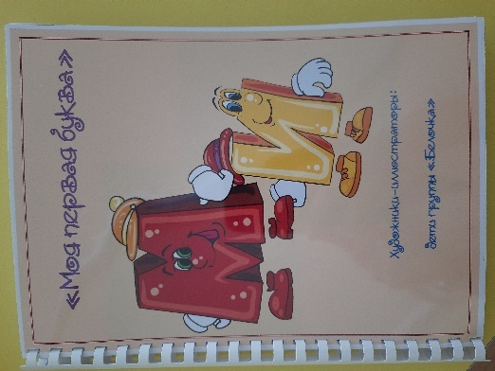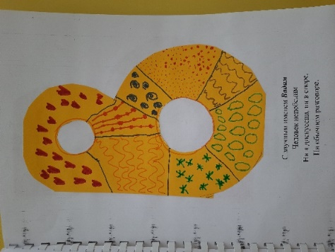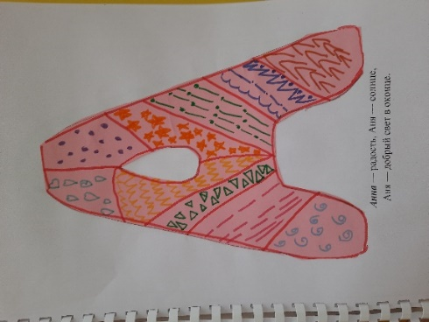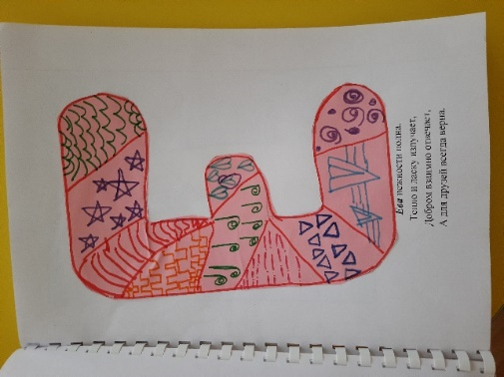

***НОД учителя-логопеда по обучению грамоте***

***на тему* «Твердые и мягкие согласные»**

Цель: закрепить у детей представление о твердых и мягких согласных звуках, о гласных, как указателях твердости /мягкости.

Задачи:

* Развивать фонематические процессы;
* Учить дифференцировать твердые и мягкие согласные на слух и по кинестетическим ощущениям;
* Развивать память, внимание, мышление.

**Задачи:**

1. Обучающие:

- Формирование навыков звукового анализа и синтеза.

2. Развивающие:

- Развитие слухового внимания и фонематического слуха.

3.Воспитательные:

- Воспитывать интерес к получению предпосылок грамотности.

**Предварительная работа:** беседы, просмотры видео, чтение художественной литературы, просмотр мультфильмов.

**Формы организации:** коллективная деятельность (работа по подгруппам, совместная деятельность педагога с детьми, самостоятельная деятельность детей).

**Методы и приёмы:** игровой, наглядный, практическая деятельность детей, вопросы к детям, индивидуальная работа.

**Материалы и оборудование:** стулья, фланелеграф.

**Демонстрационный материал:** дидактическое пособие город Звукоград, правила «Звуки-буквы».

**Раздаточные:** карточки синего, зеленого цвета.

**Вводная часть**

- Приветствие.

**2. Основная часть**

Повторение пройденного

* Знакомство с новым материалом
* Закрепление материала «Светофор»

- **Зайка** (физ. минутка)

- игровое упражнение на формирование слухового внимания «Айболит»

- работа за столами

3. **Заключительная часть**

- Итог занятия

**Ход занятия:**

**1. Орг. момент.**

- Здравствуйте, ребята! Сейчас сядут дети, чье имя начинается на гласный звук (дети по очереди называют свои имена и садятся). А теперь сядут дети, чьё имя начинается на согласный звук.

**2. Повторение пройденного.**

- Вспомните, что такое звук?

- Куда мы с вами поселили звуки-невидимки?

- Какие звуки живут в городе Звукограде?

- С какими звуками мы познакомились на прошлом занятии?

- Как вы определяете, гласный звук или согласный?

- Каким цветом они обозначаются?

**3. Объяснение нового материала.**

- Давайте посмотрим на замок, в котором живут гласные звуки (фланелеграф «Звкоград»). В красном замке с открытыми воротами живут гласные звуки. О них мы уже говорили. В синем замке живут согласные звуки, но у них есть младшие братья-близнецы! Как они появились – послушайте историю.

Подданные города невидимок «Звукограда» стали встречаться на полянке по вечерам. Гласные знакомились с согласными, гуляли и пели песенки. Гласный звук И очень хотел дружить с согласными, но все почему-то его обходили стороной. А было так потому, что все, кто пел песенку перед ним- становились тоненькими, мягкими! Ноги у них подкашивались, и они были сами на себя не похожи!

Но волшебник помог жителям замков принять этот славный звук И в свои ряды-он предложил все звуки, которые будут петь перед И назвать мягкими звуками и пошить им зеленые рубашки! Так и появилось понятие твердые и мягкие согласные звуки.

**4. Тренировочные задания на дифференциацию твердых и мягких согласных на слух и по кинестетическим ощущениям.**

- Ребята, сейчас мы будем учиться различать твердые и мягкие согласные. Если я произнесу слог с мягким согласным («ласковый»), то вы поднимите зеленую карточку с ласковым мальчиком. Если я произнесу слог с твердым согласным («строгий»), то вы поднимите синюю карточку со строгим мальчиком.

Логопед произносит слоги: ЛА, РО, ЛЯ, МЫ, МИ, ЗЕ, ГУ, ГИ, СО, ДЭ, ТИ, СЁ, НИ, ЛЕ, ДЫ, КО, ДА… и т.д.

А теперь я буду произносить слова. А вы будете определять первый звук в слове:

Кит, конь, гора, гиря, сон, синь, лук, люк, мил, мил, рот, ряд.

5. **Физкультминутка «Зайка беленький»**

Зайка беленький сидит

И ушами шевелит.

Вот так, вот так.

Зайке холодно сидеть,

Надо лапоньки согреть.

Хлоп-хлоп, хлоп-хлоп.

Зайке холодно стоять,

Надо зайке поскокать.

Прыг-прыг, прыг-прыг.

Сейчас сядут на свое место ребята, чьё имя начинается с твердого согласного звука. А теперь те, чьё имя начинается с мягкого согласного звука (дети называют свое имя и садятся).

**6. Различение твердых и мягких согласных в словах.**

- Ребята, посмотрите, кто пришел к нам в гости на занятие. Это мишка. Он такой грустный потому, что у него болит щечка. Кто же ему поможет? Какой самый известный доктор лечит животных?

- Правильно, это Айболит. (На доску вывешивается изображение Айболита).

Логопед читает отрывок стихотворения К. Чуковского «Айболит»

Добрый доктор Айболит!

Он под деревом сидит.

Приходи к нему лечиться

И корова, и волчица,

И жучок, и червячок,

И медведица!

Всех излечит, исцелит

Добрый доктор Айболит!

И пришла к Айболиту лиса:

«Ой, меня укусила оса!»

И пришел к Айболиту Барбос:

«Меня курица клюнула в нос!»

И прибежала зайчиха

И закричала: «Ай, ай!

Мой зайчик попал под трамвай!»

И сказал Айболит: «Не беда!

Подавай-ка его сюда!

Я пришью ему новые ножки,

Он опять побежит по дорожке».

- Ребята, назовите животных, которые пришли к Айболиту лечиться.

Дети называют. На доску вывешиваются картинки с изображением коровы, волчицы, жучка, червячка, медведицы, зайчихи, лисы и Барбоса.

- Определите, какой звук первый в этих словах. Логопед вместе с детьми еще раз называет героев стихотворения, выделяя силой голоса и длительностью звучания первый звук. Дети определяют твердый он или мягкий. Логопед выставляет на доску под картинку каждого животного фишку синего или зеленого цвета соответственно.

**7. Самостоятельная работа по карточкам.**

- Ребята, Айболит сможет вылечить нашего Мишку, только если вы справитесь с его заданием. Он подготовил для вас карточки. Определите, какой первый звук в каждом слове. Если звук твердый, закрасьте первую клеточку под картинкой синим цветом, а если звук мягкий – зеленым.

**8. Итог занятия.**

- С какими волшебными буквами мы сегодня познакомились?

- С какими согласными звуками они дружат?

- Каким цветом в схеме мы обозначаем твердый согласный звук?

- Каким цветом в схеме мы обозначаем мягкий согласный звук?

**9. Рефлексия.**

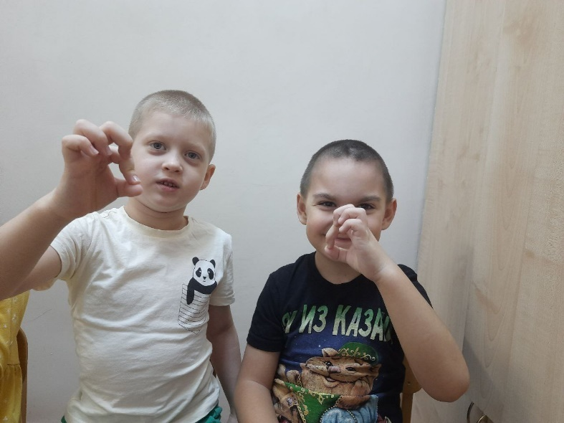

**Конспект Непосредственной образовательной деятельности воспитателя**

**по художественно-эстетическому развитию на тему:**

**«Алфавит» детей подготовительной группы**

**Цель:** создавать декоративную азбуку для использования как наглядное пособие для изучения букв.

**Задачи:**

**Образовательные:** Формирование умения лепить печатные буквы.

**Развивающие:** Развитие умение продумывать ход работы, выполнять плоскостное изображение предмета. Развивать творчество, фантазию, воображение.

**Воспитательные**: воспитание доброжелательного отношения к окружающим, приучать работать в коллективе.

**Предварительная работа:**

 Рассматривание букв разной конфигурации, в разной стилистике. Чтение рассказа Г. Лагздынь «Про девочку Олю и алфавит».

**Методы и приёмы:** Игровой, наглядный, вопросы к детям, словесная, использование художественной литературы, словарная работа, индивидуальная работа.

**Материалы и оборудование:** соленое тесто, стеки, салфетки, доски, карточки из картона для прикрепления лепных букв.

**Ход занятия:**

**Воспитатель:** Дети, когда я утром пришла на работу, на столе обнаружила конверт. Когда я его открыла, нашла там письмо. Хотите узнать от кого оно? *(ответы детей).* Его написал Буратино. Письмо адресовано и мне, и вам. Давайте его прочитаем.

Ой, а здесь загадка какая-то. Так так… а отгадки то нет. Ребята, поможете отгадать загадку?

Сели на странички

Тридцать три сестрички.

Сели рядом и молчат,

Нам загадки говорят.

Ответ: ***Алфавит***

Буквы - значки, как бойцы на парад,

В строгом порядке построены в ряд.

Каждый в условленном месте стоит

И называется строй. ***(Алфавит)***

- молодцы! Отгадали загадки. Слушайте письмо.

«Дорогие ребята! У меня была азбука, по которой я учил буквы. Но злые и коварные лиса Алиса и кот Базилио её украли. Теперь у меня нет возможности учить буквы. Без азбуки меня и в школу не возьмут, и Мальвина со мной не будет заниматься. Помогите мне, пожалуйста! С уважением, Буратино».

**Воспитатель:** Дети, ну что, поможем Буратино?

**Дети:** Да, поможем!

**Воспитатель:** А как вы думаете, как мы можем помочь Буратино?

**Дети** *(ответы детей)* Написать, нарисовать, подарить.

**Воспитатель:** Да, правильно, а я предлагаю азбуку слепить. Хотите?

Дети, сядьте правильно, чтобы спина касалась спинки стула, ноги поставьте вместе.

2 основная часть

Обратить внимание детей на азбуку в картинках, предлагаю назвать буквы *(дети называют буквы по****алфавиту****)*.

**Дети:** Да.

Послушайте, пожалуйста про **алфавит и буквы**. В старину живописцы и ткачи гобеленов в своих произведениях помещали начальные буквы имени и фамилии. Тексты старинных книг начинались с заглавной буквы, на выписывание которой уходило много времени.

Каждая буква **алфавита на что-то похожа,** что-то напоминает: "Д" - дом, "Ж" - жука. А еще, буквы могут быть похожи на предметы, в названиях которых они встречаются.

**Воспитатель:** Но прежде, чем приступить к **лепке,** сделаем физкультминутку *«Буратино»*.

Буратино потянулся *(на носки, руки в стороны – вверх, в стороны - вниз)*.

Вот нагнулся – разогнулся *(наклоны вперёд)*.

Руки в стороны развёл.

Ключик видно не нашёл *(повороты головы вправо – прямо, влево - прямо)*.

Чтобы ключик нам достать *(руки опустить вниз)*.

Надо на носочки встать *(встать на носочки, руки на уровне груди, вытянуты перед собой)*.

И руками помахать.

**Воспитатель:** предлагаю вам подойти   к столу и выбрать ту букву алфавита, которую бы вы хотели слепить. *Рассматривание образца.* Побуждаю детей внимательно рассмотреть образцы букв на доске.

– Хочу напомнить, что азбуку мы делаем для Буратино, поэтому постарайтесь сделать буквы аккуратно, красиво. Итак, с чего начнём **лепку**? *(ответы детей)*.

Напомнить детям, что букву кладём на карточку из картона. Напоминание, наблюдение, индивидуальные советы, контроль.

Самостоятельная работа детей, воспитатель помогает детям.

**Воспитатель:** Дети, несите свои работы и будем составлять **алфавит***(составление****алфавита)*.**

**Воспитатель:** Какая красивая и весёлая азбука у нас получилась. Может кто-то хочет рассказать про свою работу? *(справился ли с заданием, похожа ли буква на оригинал и т. д.)*. Сравнение, побуждение к самоанализу. Побуждать к логическому мышлению.

– Дети, а как вы думаете, наша азбука понравится Буратино? А вам понравилось лепить буквы?

Заключительная часть. Рефлексия

Какая у тебя буква? Как ты ее лепил? Понравилось ли лепить буквы?

Какая буква вам нравится? Почему?

Когда наши буквы подсохнут, мы их раскрасим в свободное время и повесим ее на стену в нашей группе.

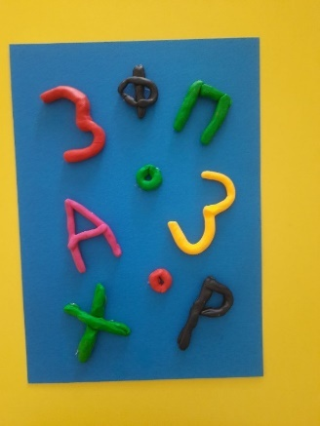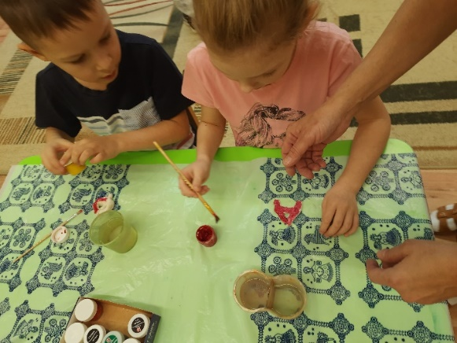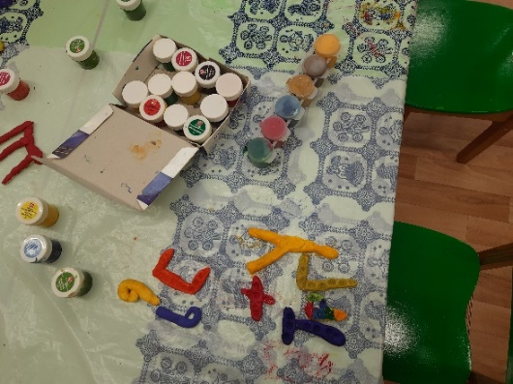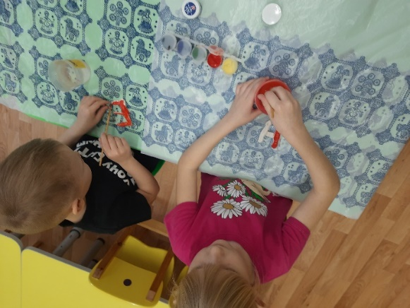

**Конспект НОД воспитателя «Знакомство с алфавитом»**

Цель: ознакомление детей с алфавитом, откуда пришло название букв и алфавита. Помочь понять детям, что такое разговор и что такое речь, чем они отличаются. Познакомить с гласными и согласными.

Обучающая задача: пополнить знания детей о буквах русского алфавита.

Развивающая задача: развивать внимание, память, мышление, воображение, развивать связную речь (монологические и диалогические формы), закреплять умение отвечать на вопросы распространённым предложением, вырабатывать умения самостоятельно делать выводы,

Воспитательная задача: воспитывать любознательность, творческую активность, воспитание навыка самостоятельной деятельности, воспитывать у детей умения: работать в коллективе, терпеливо выслушивать вопросы педагогов, ответы товарищей и уважать их мнение, воспитывать чувство взаимовыручки и помощи, воспитывать интерес к занятию и любовь к родному языку.

Оборудование: мяч, ручка, тетрадь.

Ход беседы

Воспитатель: ребята, знаете ли вы, что такое звук?

Ответы детей.

Воспитатель: знаете ли вы что такое буква?

Ответы детей.

Правило: звуки мы слышим и произносим, а буквы пишем и видим.

Воспитатель: звуки какими бывают?

Дети: гласными и согласными!

Воспитатель: звуки живут в городе Звукоград, а буквы?

Дети: в Алфавите!

Воспитатель: Молодцы!

А вы знаете, что в алфавите 33 буквы? И вам предстоит их все буквы в алфавите. А как вы думаете, зачем?

Дети: только тогда мы сможем прочитать книгу.

Воспитатель: Я сейчас вам расскажу, как в первом классе вы будете читать букварь и азбуку. Слово «Азбука» русское, а «Алфавит» - греческое. В алфавите первая буква «А» называлась раньше Аз, а буква «Б» - буки. Вот от этих букв и произошло слово «азбука». В греческом языке первая буква «А» называлась Альфа, а вторая буква «Б» называлась буки. Отсюда произошло слово алфавит. Вы знаете, что алфавите буквы стоят по порядку от «А» до «Я».

Вот послушайте о буквах стихотворение:

Встали буквы в чёткий строй

Строй как строй

Он зовется алфавит

Всюду путь ему открыт.

*Вот угадайте теперь загадку:*

На страницах букваря

Тридцать три богатыря

Мудрецов богатырей

Знает каждый грамотей

**Дети**: алфавит.

**Воспитатель:** Ребята давайте сейчас повторим все буквы, которые вы на сегодня знаете?

Дети: называют.

**Воспитатель**: Молодцы!!!

А вы знаете о том, что, когда вы отвечаете на вопрос это речь? Когда вы рассказываете по картинке, это тоже речь. Любой рассказ или разговор между собой, все что звучит из ваших уст — это речь устная.

А если мы посмотрим азбуку, то увидим буквы, а из букв мы уже можем составить слова и предложения. И это тоже будет речь, только не устная, а письменная.

**Воспитатель**: Молодцы, угадали. Скажите, когда я читала загадку, какая речь была?

Дети: устная.

**Воспитатель**: Ребята, все вы знаете, что в азбуке живут очень умные звуки, которые выбрали себе особые наряды. Одни нарядились в синие рубашки, а другие в красные. Так вот если звуки гласные и согласные, то и буквы в синих рубашках — это согласные буквы, а те, что в красных рубашках это гласные буквы. А когда буквы выстраиваются парочками, то они превращаются в слог! А давайте запомним одно правило, которое

Правило:

Дружит гласная с согласной

Составляют вместе слог

«МА» и «ША» читает Маша

Пара букв – это слог!

**Игра «Придумай слоги с гласным А»**

Воспитатель: когда буквы дружно играют друг с другом и у них получаются слоги, а из слогов слова.

**Игра «Придумай слово на звук» (цель закрепить понятие слово)**

**Игра «Слоговой паровозик»**

Я вам по очереди буду начинать говорить ваши имена, а вы заканчивать. Определите, в вагон со сколькими окошками поместится ваше имя?

(Та-ня, Са-ша и так далее).

Правило:

Сколько гласных букв в имени столько и слогов.

Рефлексия, итоги.

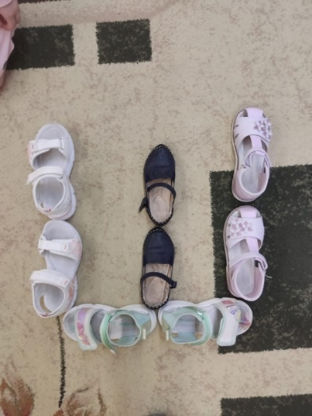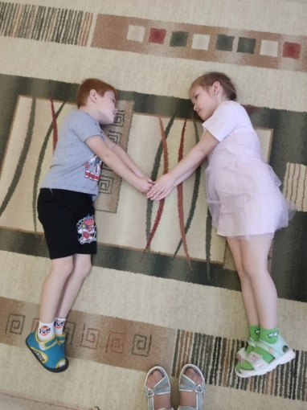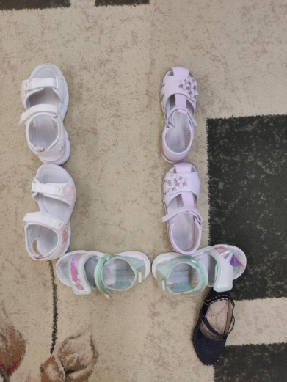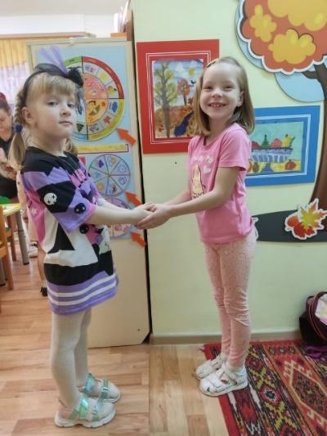

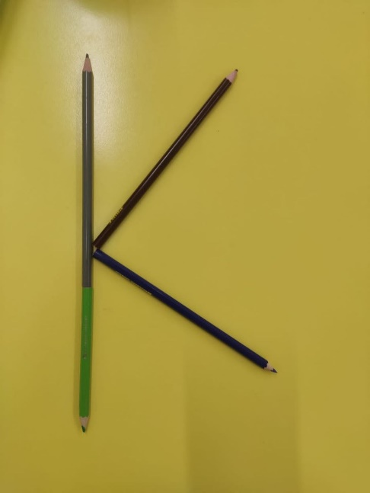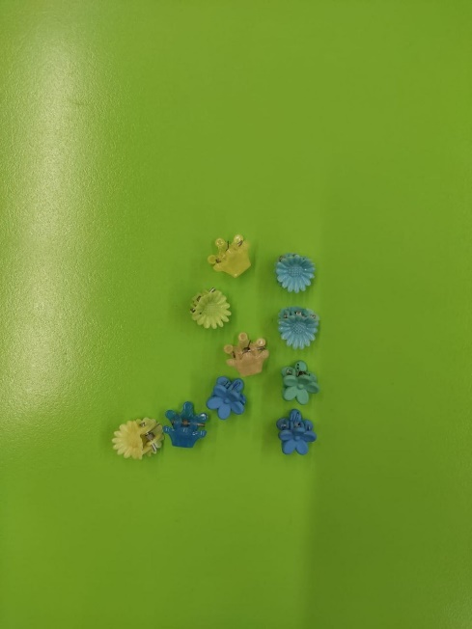

**Конспект интегрированного занятия учителя-логопеда и воспитателя на тему:**

**«Как одежда в магазин попадает? Буквы АОУЫИМНВ» для детей 6-7 лет**

**Цель:** формирование целостного представления о типах одежды и её предназначении.

**Задачи:**

*Образовательные:*

* обогащать словарный запас существительными, обозначающими профессии швейной промышленности;
* расширять семантическое поле слов, обозначающих профессии;
* формировать навык словообразования прилагательных;
* пополнять словарный запас прилагательных с опорой на тактильные ощущения;
* закреплять умение определять количество слогов в слове;
* продолжать закреплять понятия право-лево;
* продолжать формировать буквенный гнозис;
* закреплять навык звукобуквенного анализа и синтеза;
* формировать умение применять математические операции в конкретных условиях.

*Развивающие:*

* развивать логическое мышление и память;
* развивать творческое воображение;
* развивать тактильные ощущения;
* развивать познавательный интерес.

*Воспитательные:*

* Воспитывать активность, наблюдательность, самостоятельность;
* Воспитывать умение взаимодействовать в команде.

Интеграция образовательных областей: «познавательное развитие», «социально-коммуникативное развитие», «речевое развитие».

**Формы организации:** коллективная деятельность (совместная деятельность педагога с детьми, самостоятельная деятельность детей).

**Методы и приёмы:** игровой, наглядный, практическая деятельность детей, вопросы к детям, индивидуальная работа.

**Материал и оборудование:** столы, образцы тканей, швейная машина, карандаши, мольберты, линейка.

**Демонстрационный материал:** предметные картинки «одежда»; карточки с изображением фабрик; мольберт с изображением букв.

**Предварительная работа**: Рассматривание альбома «Одежда», беседы о фабриках и профессиях швейного производства, дидактические игры «Подбери кукле платье» и т д.

**Раздаточный материал:** карточки зашумленные буквы А, О, У, Ы, И, Н, М, В, предметные картинки «Одежда».

**План занятия.**

**1. Вводная часть.**

- Приветствие.

**2. Основная часть**

Посещение магазина, получение проблемной ситуации - магазин не работает в связи с отсутствием товара;

Посещение швейной фабрики;

Фабрика закрыта из-за отсутствия тканей! Уточнение знаний о профессиях швейной фабрики.

Посещение ткацкой фабрики;

Отсутствие ткачих;

Уточнение знаний о профессиях ткацкого производства;

упражнение на формирование словаря прилагательных с опорой на тактильные ощущения при ощупывании образцов ткани (ткань какая? Какую одежду из этой ткани можно сшить?)

Физкультминутка с ускорением «Мы пойдем направо»;

Математическая задачка, сколько ткани нужно?

Возвращение на швейную фабрику;

Игра «Сосчитай-ка 1,3,5»

Возвращение в магазин с товаром;

Упражнение «Одежда для кого – какая?»;

Игра «Сортируем детскую одежду»

**Физкультминутка** «Мы руки поднимаем» (профессии);

**Нейро упражнение «Перчатки»;**

Упражнение на словообразование «Что-какое?»;

Упражнение на звуковой анализ и синтез, буквенный гнозис, формирование графо-моторных навыков.

3. **Заключительная часть**

Рефлексия. Итог занятия.

**Ход занятия:**

**Воспитатель:** здравствуйте, ребята! Сегодня мы с вами побываем на экскурсии в магазине. А для начала предлагаю друг друга поприветствовать!

**Приветствие «Мы друг другу улыбнемся»**

**Воспитатель:** что изменилось в нашей жизни с приходом холодов?

**Ответы детей**: стали одеваться теплее.

**Воспитатель:** какую стали одежду носить?

**Ответы детей.**

**Воспитатель:** предлагаю, отправиться в магазин одежды посмотреть, какая одежда там сейчас продается.

На магазине вывеска:«Магазин одежды» Закрыто. Магазин не работает в связи с отсутствием товара!

**Воспитатель**: ой, а что же нам теперь делать? Как думаете, откуда в магазине одежда берется?

**Ответы детей:** ее шьют! На швейной фабрике!

**Воспитатель:** предлагаю пойти на швейную фабрику!

Переходят к столу со швейной машиной. Вывеска ЗАКРЫТО!

**Воспитатель:** закрыто! Ничего не понимаю – почему не работает фабрика?

Кажется тут записка!

**ЗАПИСКА**

Всех портних и швей домой отпустили!

Потому что все ткани перешили!

Так уж нынче приключилось!

Ткань на фабрику не завозилась!

**Воспитатель:** ребята, а как же нам быть? Ткани ведь нужны чтобы одежду шить всем мальчишкам и девчонкам! Как вы думаете, откуда берутся ткани?

**Ответы детей**.

**Воспитатель:** на ткацкую фабрику идем! А как вы думаете, что на ткацкой

Переходят к столу с ткацким столом. И там закрыто.

**Воспитатель:** ох, ребята, не судьба нам ткани раздобыть! Давайте подождем, а пока рассмотрим, какие бывают ткани и какую одежду из них можно сшить! (рассматривают образцы, называют, какие ткани наощупь: мягкая, эластичная, пушистая, шершавая, грубая, нежная и т д. называют, что шьют из каждой.)

**Воспитатель находит записку.**

**ЗАПИСКА**

У ткачих сегодня праздник

* им положен выходной!

Подумаешь, швейная фабрика без тканей

– всего лишь один день простой!

**Воспитатель**: раз ткачихи отдыхают – отдохнем и мы.

**Физкультминутка.**

«Мы пойдем направо!»

Можно добавить игру «НАЙДИ ОДИНАКОВЫЕ».

Появляется логопед.

**Логопед:** ребята, как здорово, что я вас нашла! А то меня за вами вдогонку отправили продавцы магазина. Просили передать список того, что нужно на фабрике заказать. Достает записочку и отдает Воспитателю.

**Воспитатель:** тут просят 5 брюк и 4 пальто (по количеству присутствующих на занятии) если на 1 пальто нужен 1 метр ткани и на 1 брюки 1 метр шерсти – сколько нам нужно всего тканей?

Дети на линейке отмеряют, сколько им нужно ткани.

**Ответы детей.**

**Логопед:** ну что, ребята, считать вы умеете, но ведь нам нужны не только пальто и брюки?

Вы скорее поиграйте

В игру «Сосчитай-ка»!

Сколько насчитаете

– столько называете!

Посчитаем остальную одежду!

**Игра Сосчитай-ка 1,3,5»** (левой и правой рукой поочередно с пальчиками).

Считают: 1 майка, 3 майки, 5 маек, 1 юбка, 3 юбки, 5 юбок, 1 рубашка, 3 рубашки, 5 рубашек, 1 свитер, 2 свитера, 5 свитеров, 1 пальто, 3 пальто, 5 пальто, 1 брюки, двое брюк, пятеро брюк.

**Логопед:** Молодцы! Получаем заказ и можем возвращаться в магазин!

Приходят к магазину.

**Логопед:**

-Как мы называем одежду, которую носят мужчины? Женщины? Дети?

- Как называют одежду, которую носят летом?

- Как называют одежду, которую носят и весной, и осенью?

**Ответы детей:**

достают из коробки картинки с изображением одежды и сортируют на одежду для мальчиков (слева) и одежду для девочек (справа).

**Логопед**: ну вот, ребята, теперь одежда в магазине есть, да и мы с вами теперь точно знаем, откуда одежда берется и даже знаем профессии людей, которые эту одежду изготавливают!

Предлагаю вспомнить все профессии, которые мы с вами сегодня узнали.

Но не просто так назвать, а по слогам их посчитать!

**Физкультминутка:**

Мы руки поднимаем, мы руки опускаем

Мы весело идем и песенку поем! (отхлопывают слова по слогам)

Тка-чи-ха, ткач, порт-ни-ха, порт-ной, про-да-вец, кла-дов-щик, ди-зай-нер, сти-лист.

***Пальчиковая гимнастика «Я перчатки надеваю»***

Я перчатку надеваю,

Я в нее не попадаю.

(Дети поглаживают по очереди одной рукой другую, как будто надевают перчатку)

Сосчитайте-ка, ребятки,

Сколько пальцев у перчатки.

(Ритмично сжимают и разжимают кулачки)

Начинаем вслух считать:

«Раз, два, три, четыре, пять».

(Загибают пальчики на обеих руках, начиная с больших)

**Логопед:** Пальчики мы с вами размяли, предлагаю переместиться за столы. Ребята, у вас на столах картинки с изображением одежды. Я буду бросать вам мяч с названием тканей, а вы будете называть, какое изделие у вас получилось.

**Игра «Модельер»**

Чтоб одежду отшивать

– нужно тканей разных знать!

Предлагаю поиграть

- «Что какое?» нам назвать!

**Ответы детей:**

* футболка из трикотажа - трикотажная;
* халат из фланели - фланелевый;
* платье из шёлка - шёлковое;
* куртка из кожи- кожаная;
* шапка из меха - меховая шуба;
* рубашка из вельвета – вельветовая;
* пальто из драпа – драповое.

**Логопед:** очень хорошие модельеры получаются, когда они умеют видеть невидимое! У вас на столах карандаши и карточки с зашумленными буквами. Нужно закрасить нужным цветом букву, которую вы видите, но буква должна быть того цвета, какой звук спрятался на первом месте в этом слове.

**Дети** раскрашивают, затем встают и называют свою букву, ее картинку и почему раскрасили в такой цвет.

**Логопед:** Отличная работа! Но вот еще задание: нужно на доске стереть те буквы, которые написаны неправильно!

**Дети** по одной букве стирают неправильные.

**Рефлексия.**

Ребята, замечательно все сегодня потрудились! Скажите, а что вы расскажете дома о сегодняшнем нашем приключении?

Что было вам трудно?

Что меньше всего понравилось?

**Итог.**

Детям остается «Заказ» на дизайн одежды от швейной фабрики - раскраски с изображением одежды.

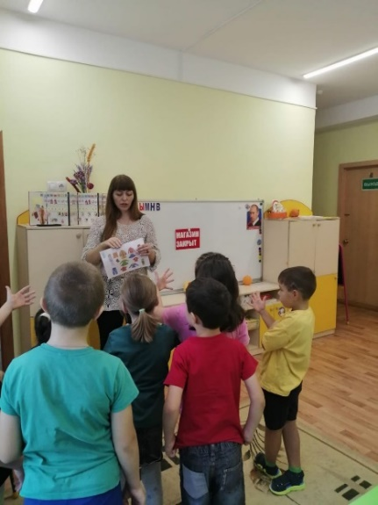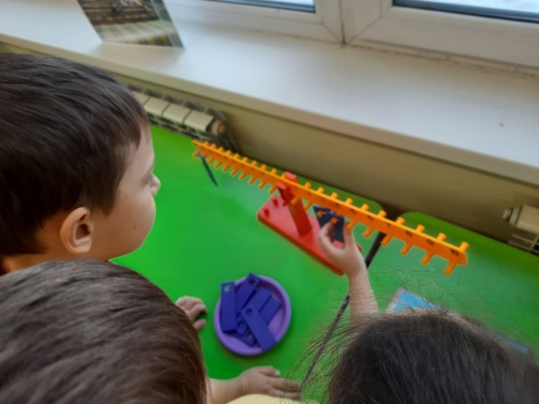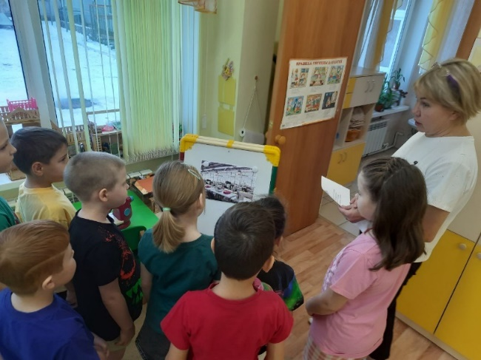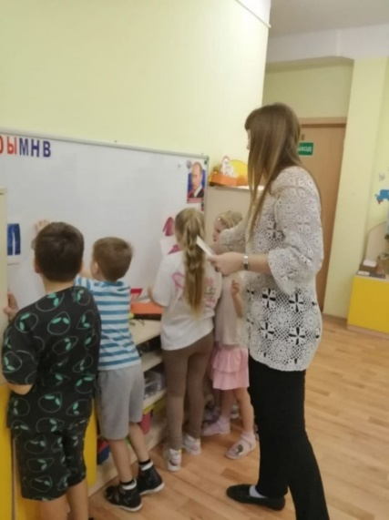

**Публикации в госпаблике ВК**

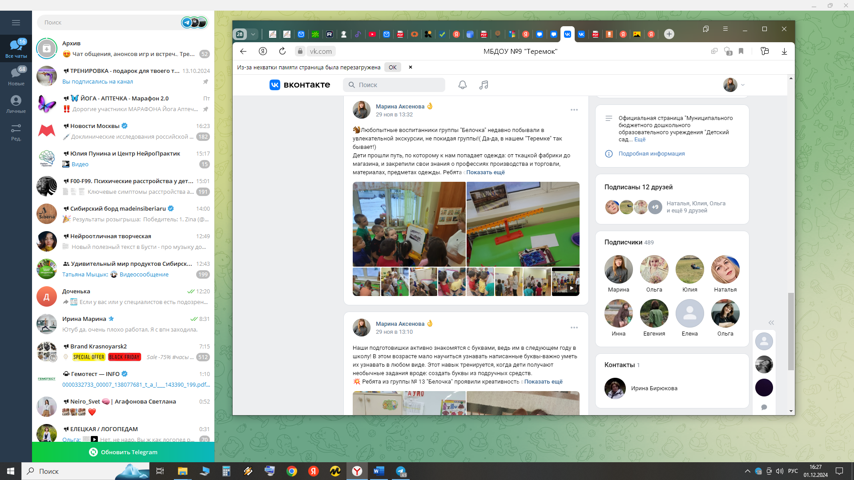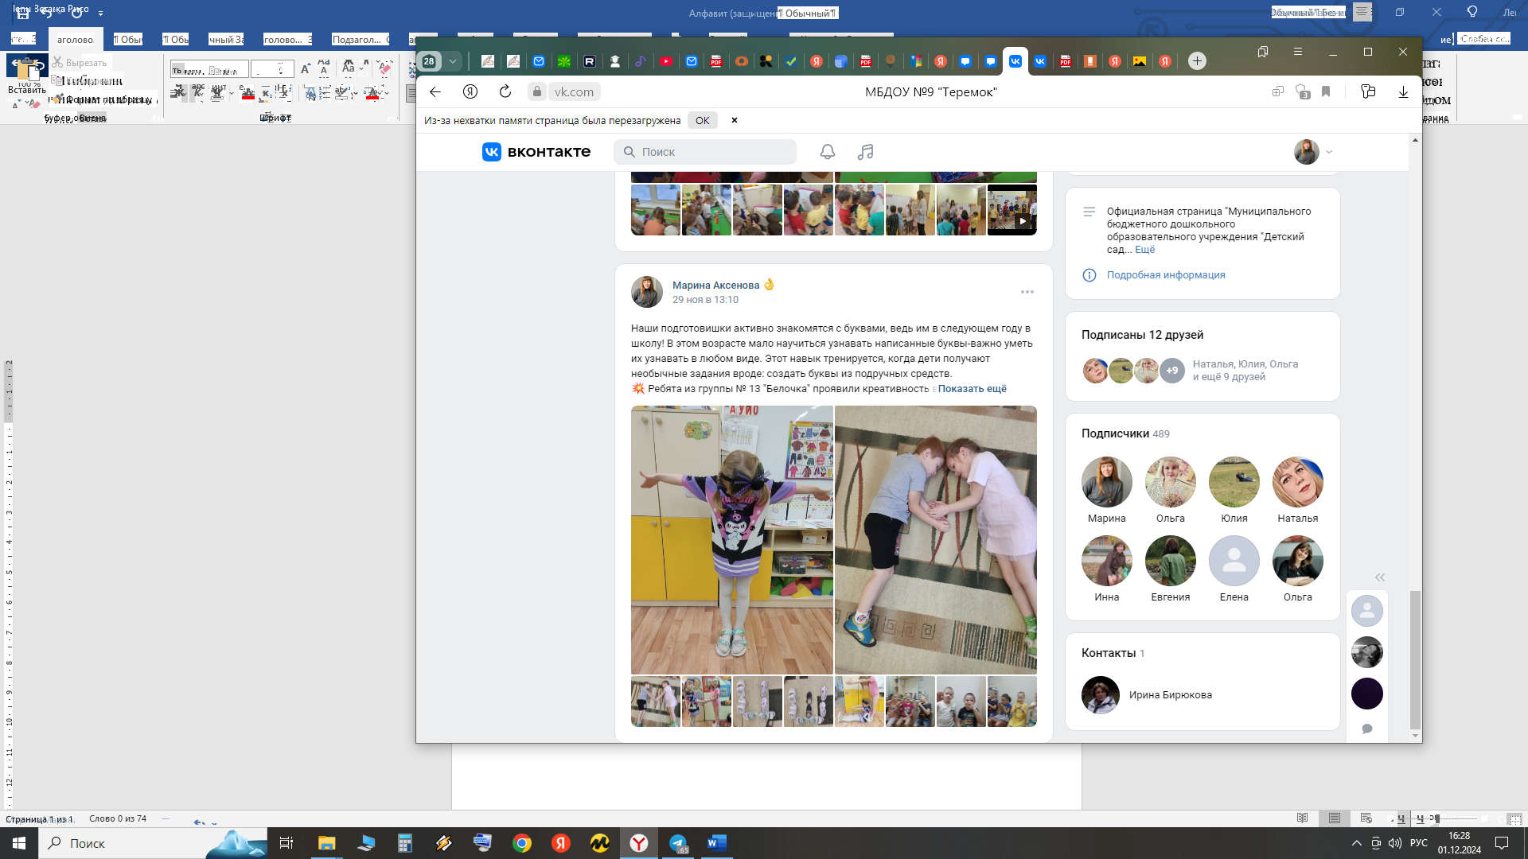

**Игра «Алфавитные раскраски»**

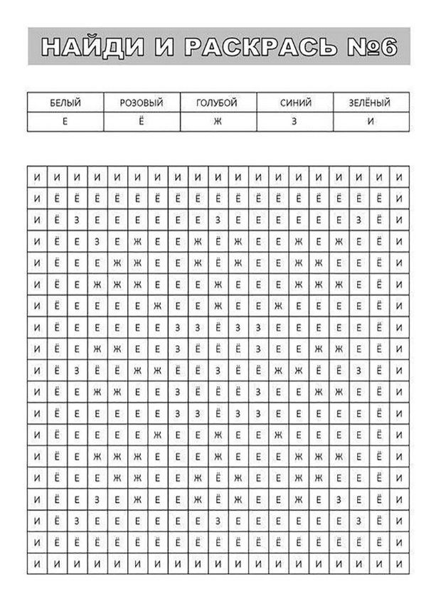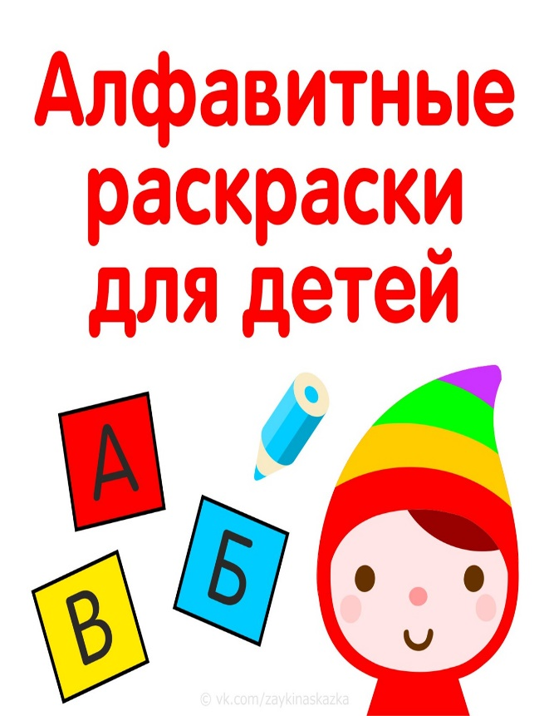

**Игра «Укрась елочные шарики»**

**(подобрать, вырезать и наклеить картинку, название которой начинается на букву шарика)**

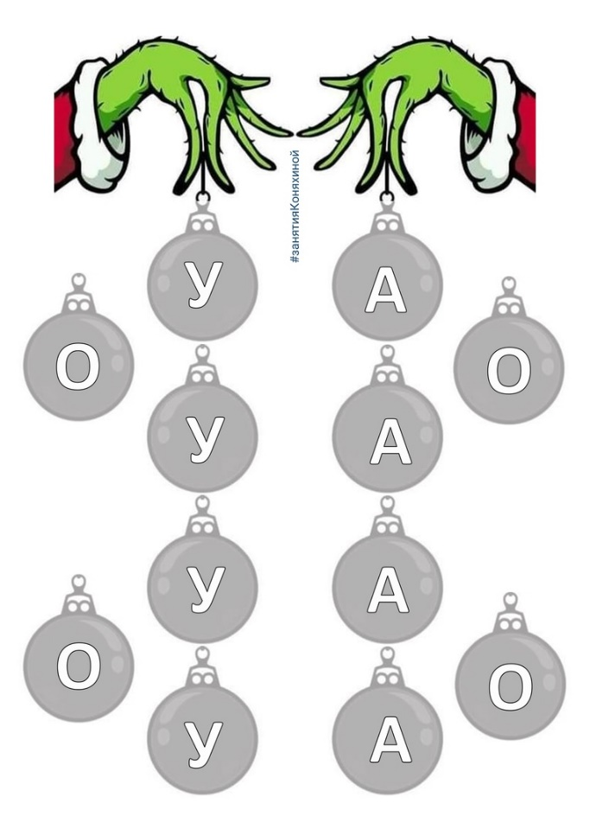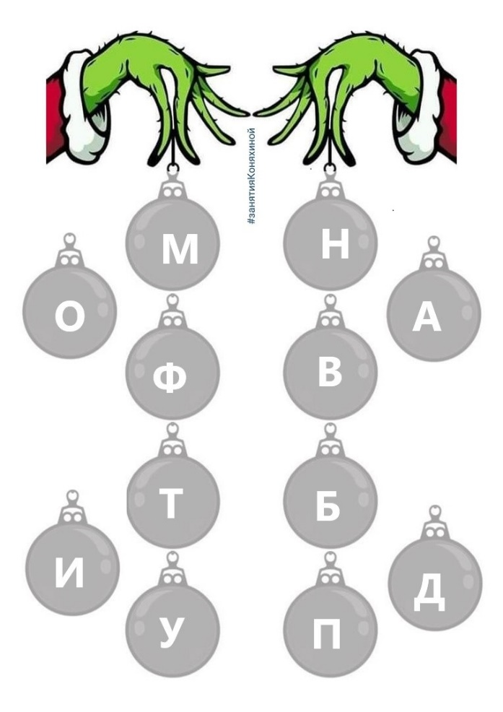

**Игра «Выложи букву»**

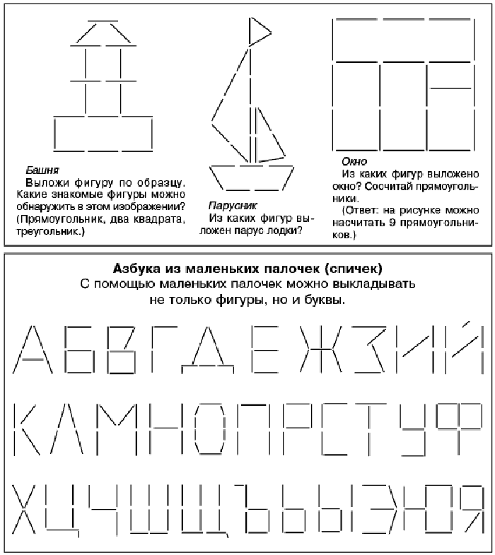

**Лэпбук «Буквы изучай-мир познавай»**

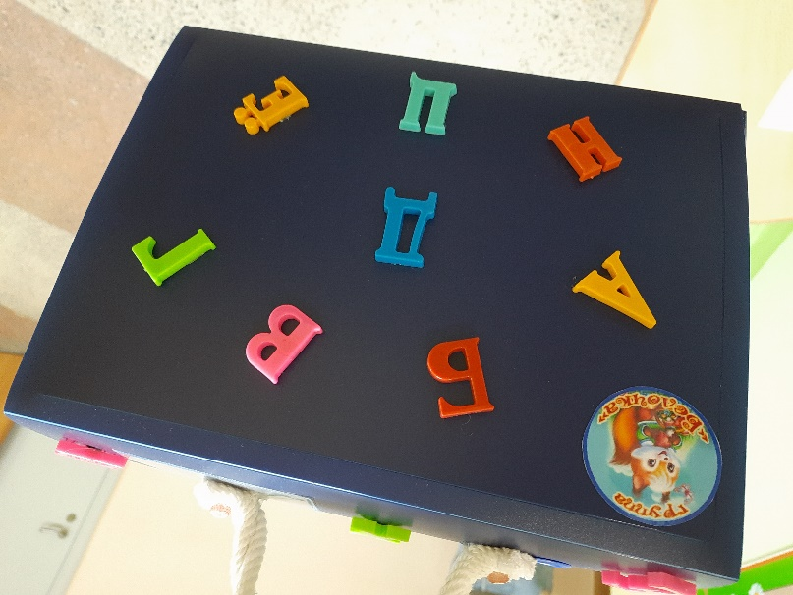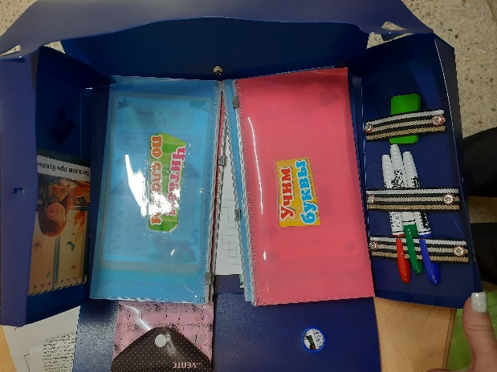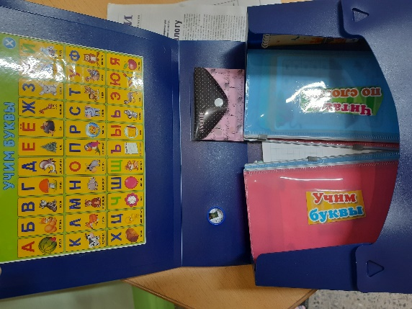

**Выставка «Если хочешь много знать- надо буквы изучать»**

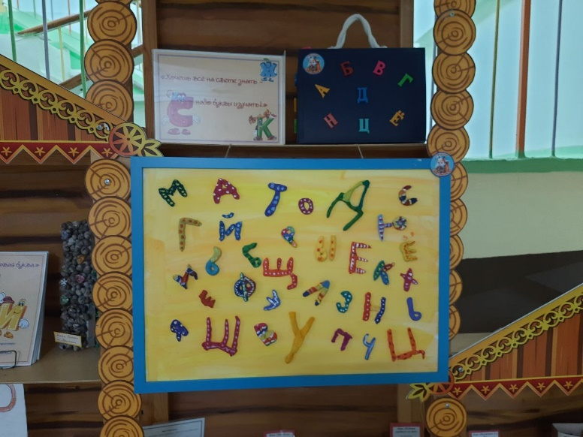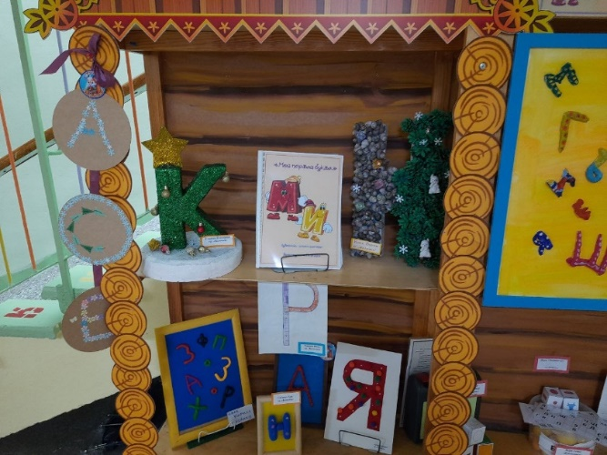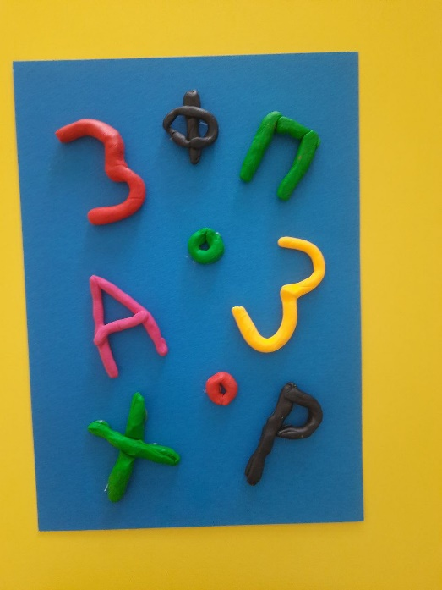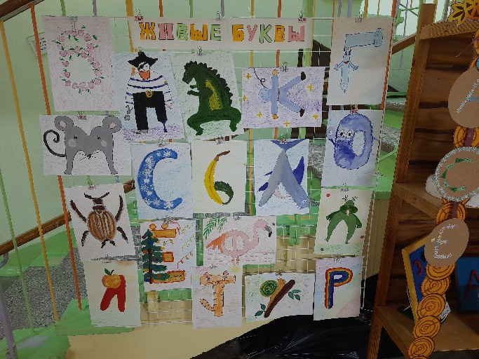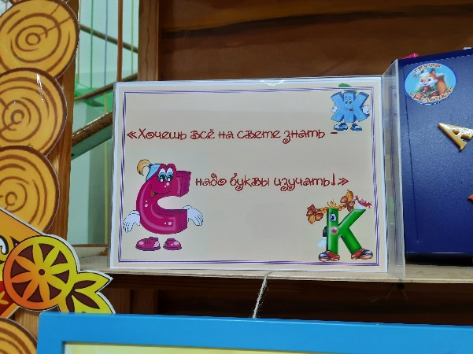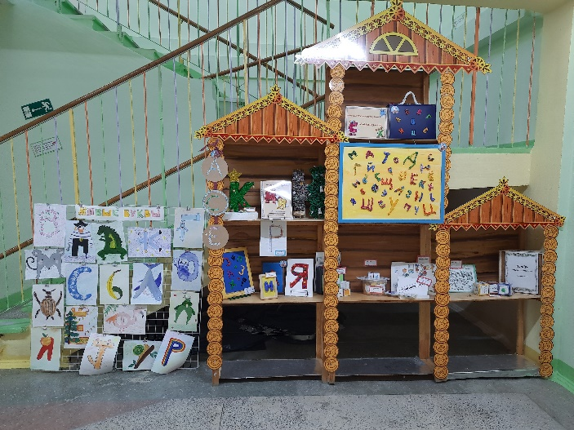

**Буквы из разных материалов**

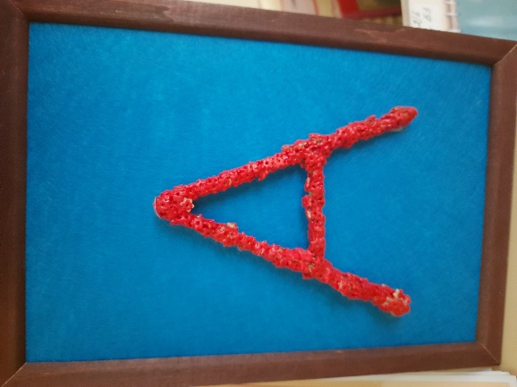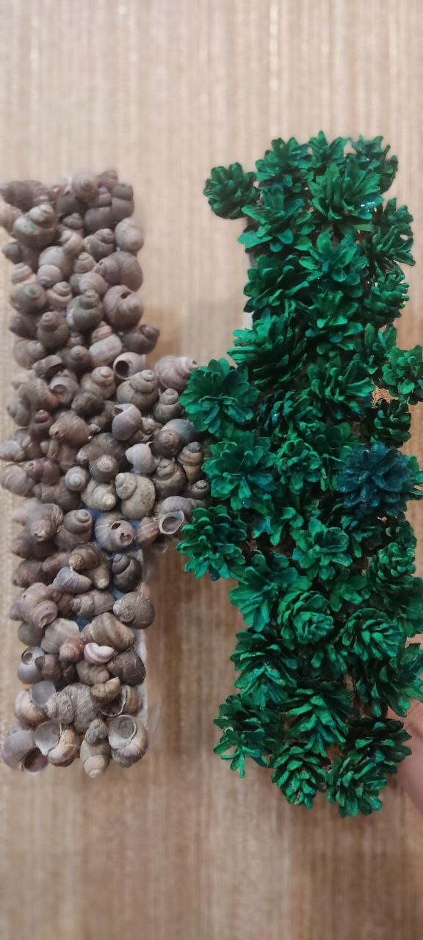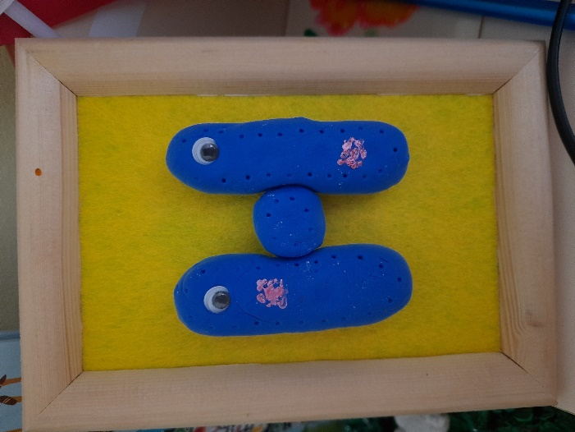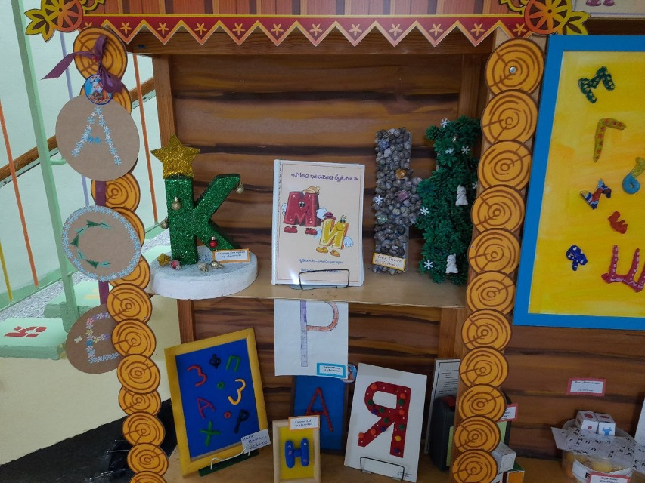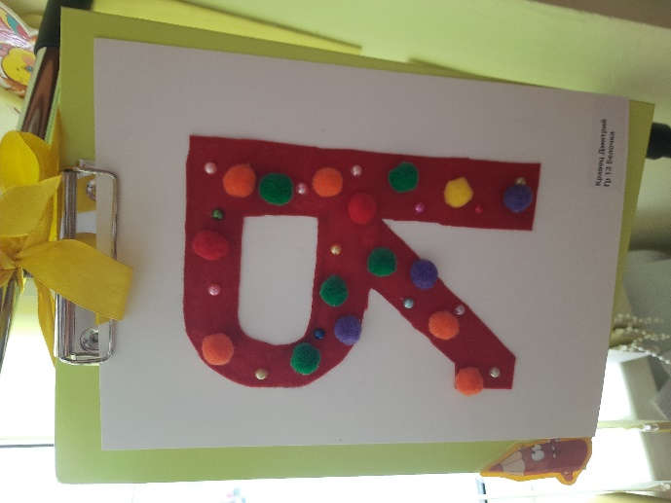

**Список использованной литературы**

1. Жукова Н. БУКВАРЬ Сочетание традиционной и оригинальной логопедической методики – М., Эксмодетство, 2022, 96с.
2. Ткаченко Т.А. В первый класс – без дефектов речи: Методическое пособие – СПб. ДЕТСТВО-ПРЕСС, 1999.- 112с.

Ткаченко Т.А. Совершенствование навыков звукового анализа и обучение грамоте -М.: ГНОМ, 1999

1. Цуканова С. П., Бетц Л.Л. Учим ребенка говорить и читать. Конспекты занятий по развитию фонематической стороны и обучению грамоте детей старшего дошкольного возраста. I период, II период, III период обучения/- М.: Издательство ГНОМ Д, 2007.- 112с.
2. Чистякова О.В. Обучение грамоте. Литера, С-П., 2015г.
3. Ткаченко Т.А. Совершенствование навыков звукового анализа и обучение грамоте. Москва 1999г.
4. Поляков С.